Príloha č. 1C

**OPIS PREDMETU ZÁKAZKY, TECHNICKÉ POŽIADAVKY**

**Názov predmetu zákazky:** Čistenie hraničného pruhu na štátnych hraniciach SR 2025

**Časť č. 3 Slovensko-poľská hranica – Východ**

1. Predmetom zákazky je odstránenie ruderálneho porastu na neudržiavaných pozemkoch s náletovou vegetáciou, ojedinele aj odstránenie padnutých stromov do hraničného pruhu na vnútornej schengenskej hranici Slovenskej republiky s Poľskou republikou.
2. **Hlavný kód CPV:**

77314000-4 Údržba pozemkov

77314100-5 Údržba trávnikov

1. **Lehota plnenia je:**

* 48 mesiacov alebo do vyčerpania finančného limitu rámcovej dohody

1. **Miesto poskytnutia predmetu zákazky je:**

* slovensko-poľská hranica - východ

**Bližšie špecifiká k lokalizácií úseku, ktorý je miestom poskytnutia predmetu zákazky sú uvedené v mape, ktorá tvorí prílohu č. 2C.**

ŠPECIFIKÁCIA

ODSTRAŇOVANIA RUDERÁLNEHO PORASTU NA VNÚTORNEJ SCHENGENSKEJ HRANICI S POĽSKOU REPUBLIKOU

(Čistenie hraničného pruhu a kruhových plôch)

**Ruderálny porast –** samovoľné vzniknuté porasty rastlín, rastlinstvo na rumoviskách, nepravidelne udržiavaných alebo neudržiavaných plochách.

**Hraničný pruh** zabezpečuje viditeľnosť hraničnej čiary medzi jednotlivými hraničnými znakmi priamo vyznačujúcimi štátnu hranicu (obr. č. 1). Jeho šírka je v rozmedzí 1 až 2 m od hraničnej čiary na oboch štátnych územiach (objednávateľ vždy špecifikuje šírku pruhu v konkrétnej objednávke). V prípade šírky 2 m ide o 1 m na území SR a 1 m na území susedného štátu.

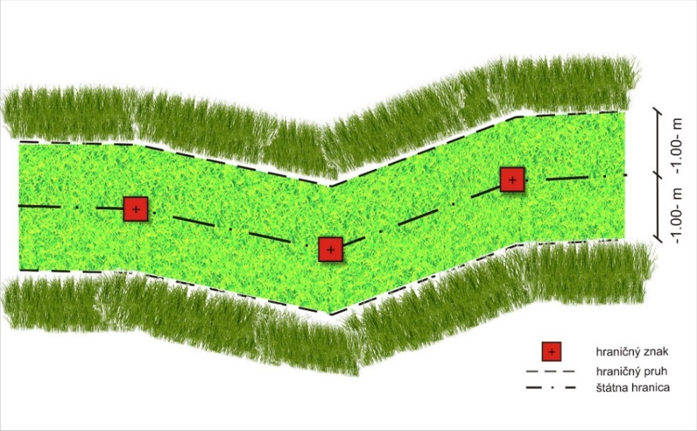

Obr. č. 1 – štátna hranica vyznačená priamo

**Kruhové plochy** s polomerom min. 1m okolo hraničných znakov zabezpečujú bezprostrednú viditeľnosť hraničných znakov nepriamo vyznačujúcich štátnu hranicu na hraničných vodných tokoch, hraničných cestách a priekopách (obr. č. 2).

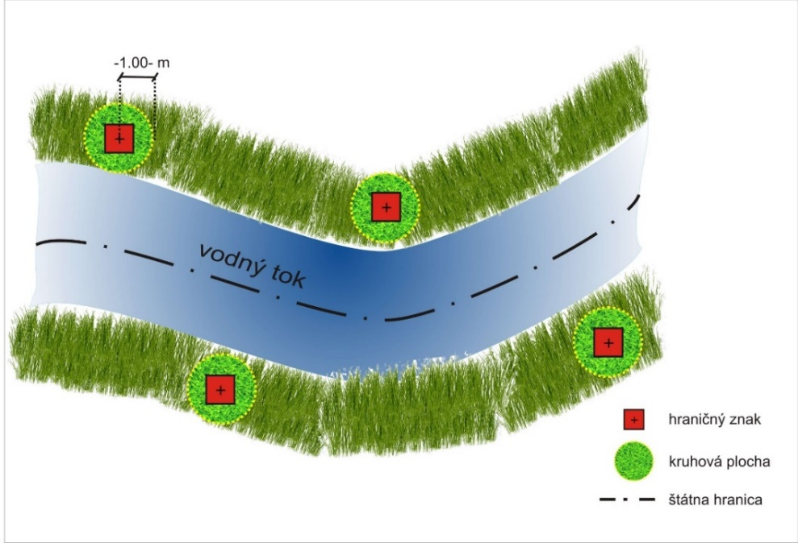

Obr. č. 2 – štátna hranica vyznačená nepriamo

V súlade so zákonom č. 298/1999 Z. z. o správe štátnych hraníc sa na štátnych hraniciach čistí hraničný pruh a kruhové plochy od viacročnej vegetácie a iných prekážok.

Na štátnych hraniach je potrebné hraničný pruh a kruhové plochy vyčistiť od vegetácie nad 300 mm výšky porastu, častí kríkov, od náletov drevín a stromov. Z hraničného pruhu sa taktiež odstraňujú spadnuté stromy, kríky resp. konáre, a je nutné ich odstrániť z celej šírky hraničného pruhu špecifikovanej v objednávke (1 – 2 m). Zároveň sa odstraňuje previs stromov a kríkov do výšky min. 2 m nad terénom (obr. č. 3 a 4). Odpad z vegetácie sa odsúva z čistenej plochy hraničného pruhu na územie Slovenskej republiky.

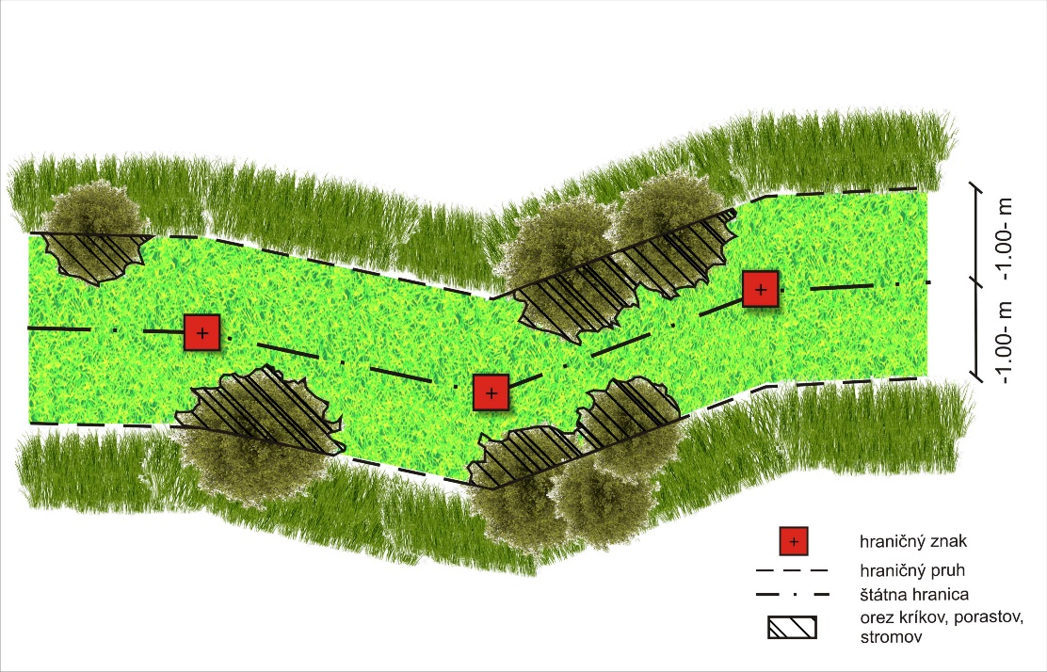

Obr. č. 3 – orez vegetácie zasahujúcej do hraničného pruhu (pohľad zhora)

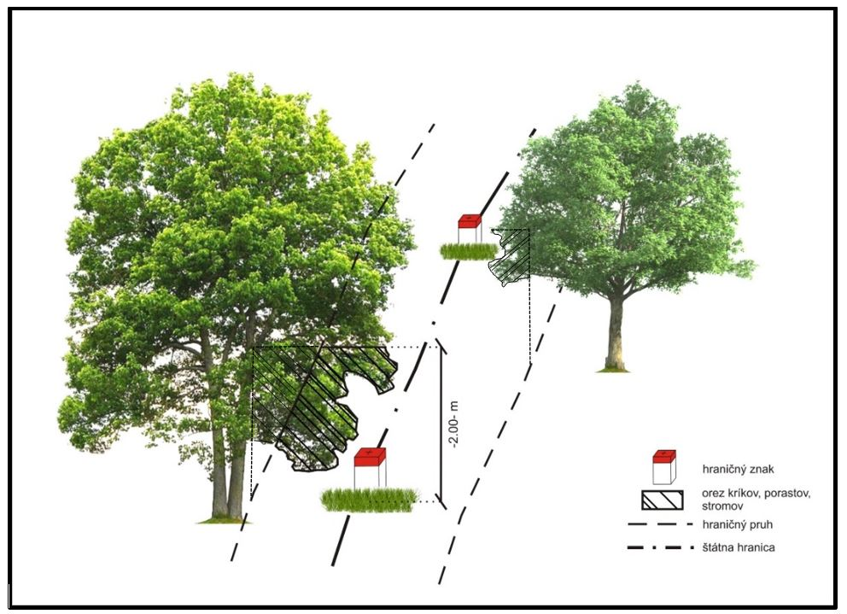

Obr. č. 4 – orez vegetácie zasahujúcej do hraničného pruhu (previs stromov a kríkov)

Objednávateľ v objednávke určuje rozsah prác špecifikovaním štátnej hranice a dĺžkou konkrétnych hraničných úsekov v metroch. Objednávateľ môže na konkrétnom hraničnom úseku objednať čistenie jednometrového pruhu na území SR, ako aj na území susedného štátu. To platí aj pre kruhové plochy.

Objednávateľ poskytuje zhotoviteľovi grafické podklady o štátnej hranici (mapy) so zvýraznením úsekov priamo vyznačenej štátnej hranice, kde má byť hraničný pruh zreteľný. Za zreteľný hraničný pruh sa považuje aj taký, kde je výška porastu do 300 mm a teda čistenie nie je potrebné. Ďalej sú zvýraznené hraničné znaky, ktoré vyznačujú štátnu hranicu nepriamo (brehy tokov, okraje ciest a pod.) a okolo ktorých má byť zreteľná voľná kruhová plocha.

Zhotoviteľ po ukončení prác odovzdá objednávateľovi dokumentáciu o vykonaných prácach. Dokumentácia o vykonaných prácach slúži objednávateľovi na kontrolu pri preberaní prác pred ich fakturáciou. Dokumentácia pozostáva z fotodokumentácie a preberacieho protokolu.

Fotodokumentácia zobrazuje skutočný stav po vyčistení hraničného pruhu alebo kruhových plôch. Z fotografií musí byť zrejmý vyčistený úsek, viditeľnosť z jedného hraničného znaku na druhý (foto č. 1). Vyžaduje sa fotografia vyčisteného hraničného pruhu od každého hraničného znaku (fotografia nesmie obsahovať len pohľad na hraničný znak, foto č. 2).

Objednávateľ môže kontrolovať výkon prác priebežne. Na základe výzvy zhotoviteľa sa v teréne uskutoční preberanie prác na objednávateľom náhodne vybraných úsekoch štátnej hranice. Obhliadka vykonaných prác v teréne sa môže uskutočniť objednávateľom a zhotoviteľom spoločne. Na základe preberacích prác v teréne a fotodokumentácie dodanej pred preberacím konaním sa v sídle objednávateľa vyhotoví preberací protokol podpísaný oboma stranami.

Fakturovať práce možno po zápisničnom prebratí prác ucelene (ročne) alebo čiastkovo za väčšie celky (napr. ucelené hraničné úseky).

**Špecifiká štátnej hranice:**

Slovensko-poľská štátna hranica - VÝCHOD

Celková dĺžka hranice je 541,1 km. Objednávaná dĺžka hraničného pruhu na priamom vyznačení hranice je 110,379 km. Počet kruhových plôch na nepriamom vyznačení hranice je 772 ks. Maximálny rozsah čistenia (4 roky) je 500 000 m2. Čistenie hraničného pruhu vo Vysokých Tatrách nie je predmetom zákazky.

Lokalizácia prác je zrejmá z grafickej prílohy č. 2C, ktorú tvorí topografická mapa stredných mierok s vyznačením hraničného pruhu t.j. „priame vyznačenie“, kde sa čistí **hraničný pruh** bližšie špecifikovaný šírkou v jednotlivých objednávkach, alebo označením úsekov tzv. „nepriameho vyznačenia štátnej hranice“, kde sa čistia **kruhové plochy**.

Poznámka: Víťazný uchádzač bude mať k dispozícii podrobné hraničné mapy vo veľkej mierke spolu so zemepisnými súradnicami hraničných znakov (podklad napr. pre ručné navigátory GPS).

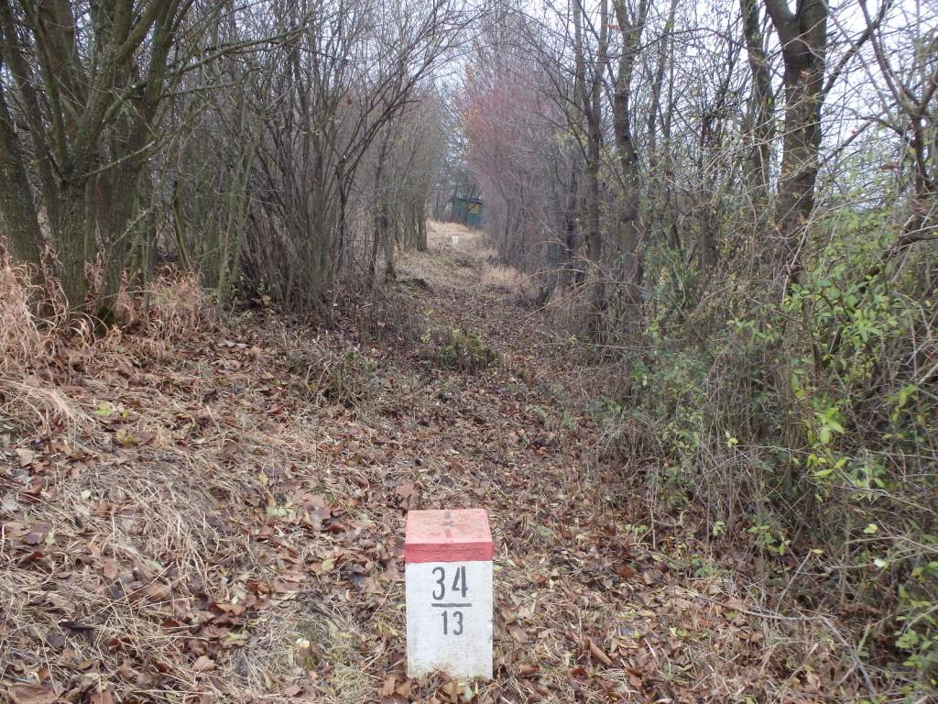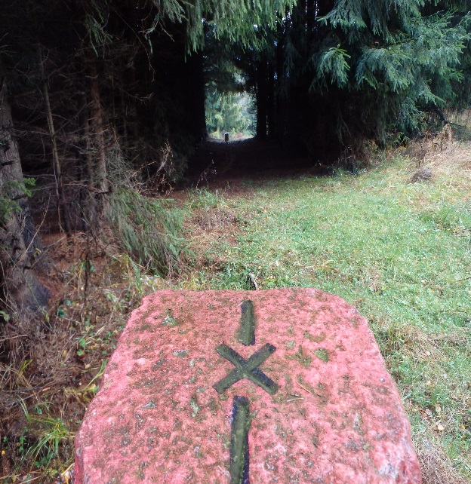

Fotografia č. 1 – Správne vyčistený a odfotografovaný hraničný úsek

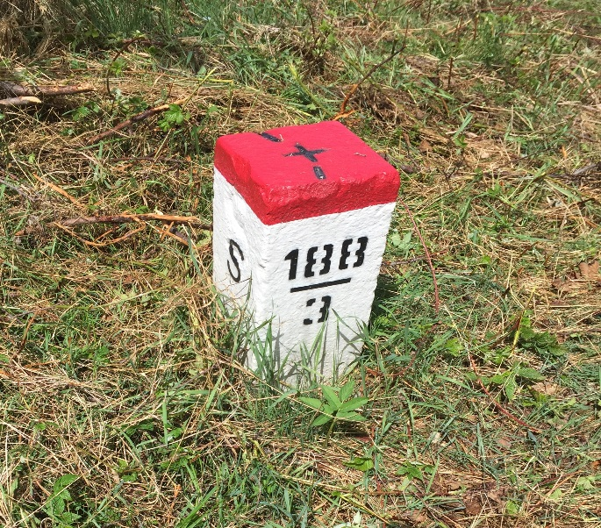

Fotografia č. 2 – Fotografia s nulovou výpovednou hodnotu o čistení pruhu